Tweede Kamer der Staten-Generaal  ah-tk-20242025-1350  's-Gravenhage 2025 |  | 2
Vergaderjaar 2024-2025 | Aanhangsel van de Handelingen
 | Vragen gesteld door de leden der Kamer, met de daarop door de regering gegeven antwoorden
1350
Vragen van de leden Omtzigt en Idsinga (beiden Nieuw Sociaal Contract) aan de Minister van Financiën over de MLT ramingen (tekort en schuldquote) na ieder regeerakkkoord (ingezonden 6 februari 2025).
Antwoord van Minister Heinen (Financiën) (ontvangen 20 februari 2025).
Vraag 1 en 2
Kunt u aangeven wat het EMU-tekort en de EMU-schuld zouden zijn in de aangepaste MLT-raming van het Centraal Planbureau (CPB), waarin de effecten van het regeerakkoord van 2012 zijn meegenomen, voor alle jaren in die raming (tot ongeveer 2017)?
Kunt u in een tabel en een in grafiek de ramingen vergelijken met de werkelijke uitkomsten?
Antwoord 1 en 2
Wij interpreteren de vraag als een verzoek om de raming van het kabinet bij Startnota na verwerking regeerakkoord, die is gebaseerd op de macro-economische cijfers van het CPB, te vergelijken met de uitkomst van het Financieel Jaarverslag Rijk (FJR). Zie hieronder de raming van het EMU-saldo en de EMU-schuld van het kabinet bij Startnota en bij het FJR.
in procenten bbp1 | 2013 | 2014 | 2015 | 2016 | 2017
EMU-saldo raming Startnota | – 2,6 | – 2,7 | – 2,0 | – 1,9 | – 1,4
EMU-schuld raming Startnota | 70,3 | 70,9 | 70,7 | 70,4 | 69,5
Realisatie EMU-saldo FJR | – 2,5 | – 2,3 | – 1,8 | 0,4 | 1,1
Realisatie EMU-schuld FJR | 73,5 | 68,8 | 65,1 | 62,3 | 56,7
1 Voor kabinet-Rutte II zijn de jaren 2013 t/m 2017 opgenomen in bovenstaande tabel.
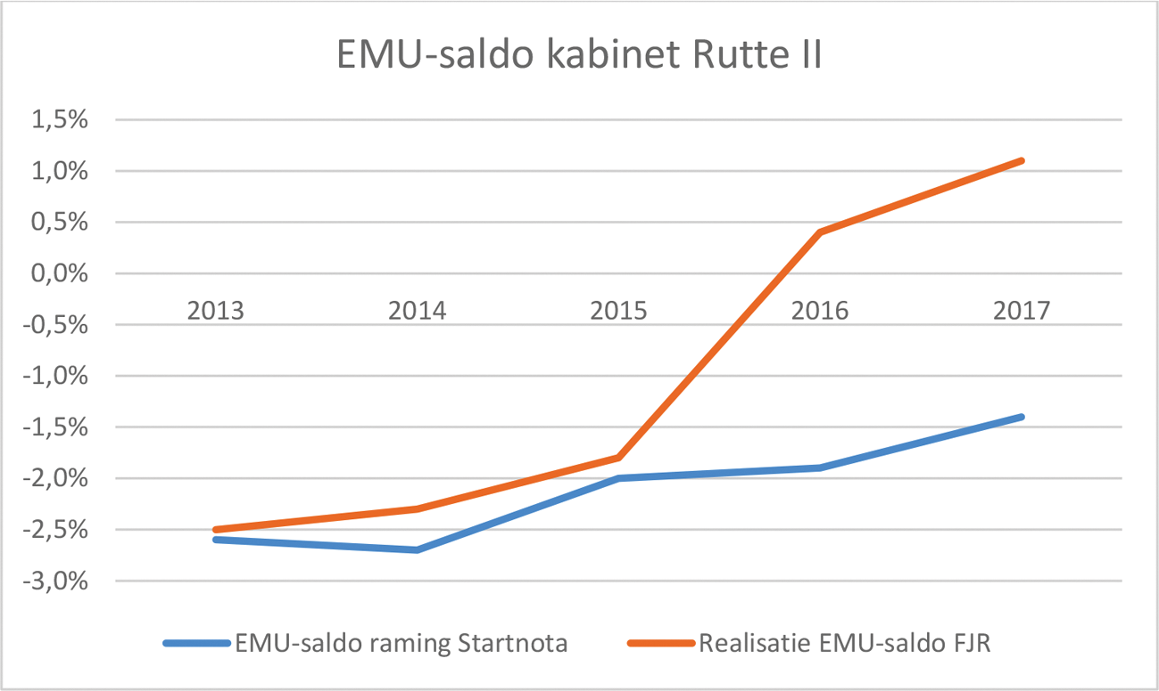
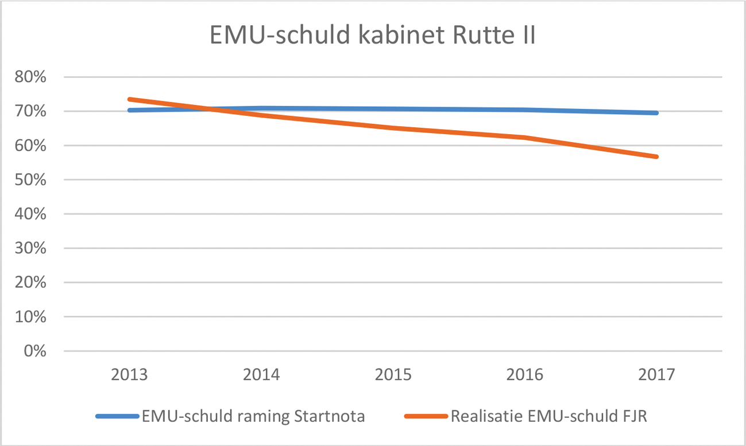
Vraag 3 en 4
Kunt u aangeven wat het EMU-tekort en de EMU-schuld zouden zijn in aangepaste MLT-raming van het CPB, waarin de effecten van het regeerakkoord van 2017 zijn meegenomen, voor alle jaren in die raming (tot ongeveer 2025)?
Kunt u in een tabel en een in grafiek de ramingen vergelijken met de werkelijke uitkomsten?
Antwoord 3 en 4
Wij interpreteren de vraag als een verzoek om de raming van het kabinet bij Startnota na verwerking regeerakkoord, die is gebaseerd op de macro-economische cijfers van het CPB, te vergelijken met de uitkomst van het Financieel Jaarverslag Rijk (FJR). Zie hieronder de raming van het EMU-saldo en de EMU-schuld van het kabinet bij Startnota en bij het FJR. Zie hieronder de raming van het EMU-saldo en de EMU-schuld van het kabinet bij Startnota en bij het FJR.
in procenten bbp1 | 2017 | 2018 | 2019 | 2020 | 2021
EMU-saldo raming Startnota | 0,6 | 0,5 | 0,7 | 0,3 | 0,3
EMU-schuld raming Startnota | 57,1 | 54,0 | 51,0 | 48,8 | 46,9
Realisatie EMU-saldo FJR | 1,1 | 1,5 | 1,7 | – 4,3 | – 2,5
Realisatie EMU-schuld FJR | 56,7 | 52,4 | 48,6 | 54,5 | 52,1
1 Voor kabinet-Rutte III zijn de jaren 2017 t/m 2021 opgenomen in bovenstaande tabel.
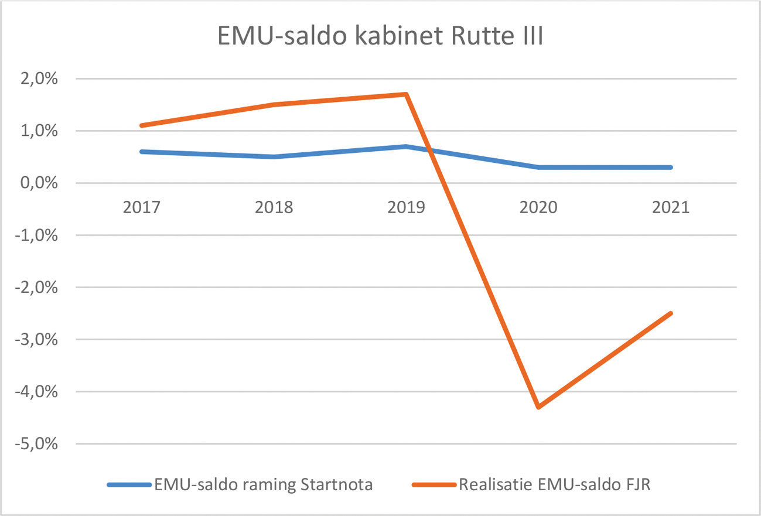
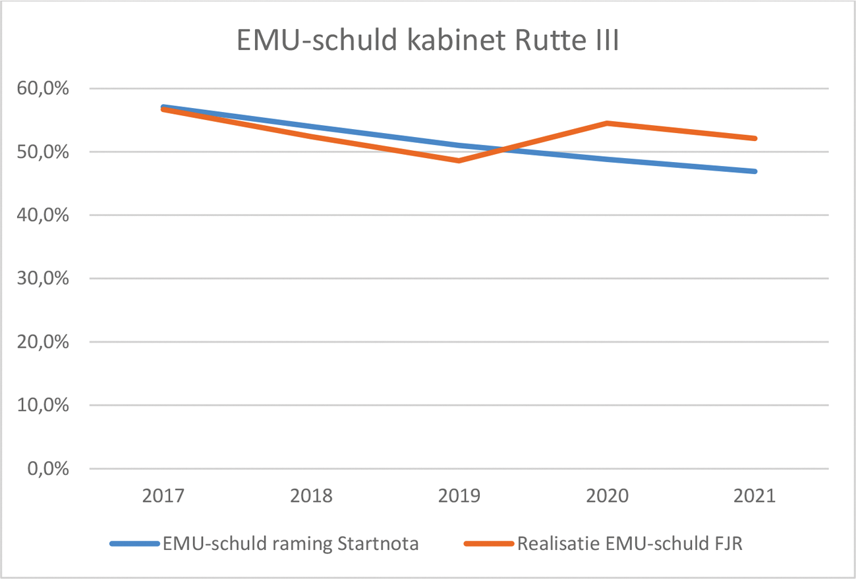
Vraag 5 en 6
Kunt u aangeven wat het EMU-tekort en de EMU-schuld zouden zijn in aangepaste MLT-raming van het CPB, waarin de effecten van het regeerakkoord van 2021 zijn meegenomen, voor alle jaren in die raming?
Kunt u in een tabel en een in grafiek de ramingen vergelijken met de werkelijke uitkomsten?
Antwoord 5 en 6
Wij interpreteren de vraag als een verzoek om de raming van het kabinet bij Startnota na verwerking regeerakkoord, die is gebaseerd op de macro-economische cijfers van het CPB, te vergelijken met de uitkomst van het Financieel Jaarverslag Rijk (FJR). Zie hieronder de raming van het EMU-saldo en de EMU-schuld van het kabinet bij Startnota en bij het FJR.
in procenten bbp1 | 2022 | 2023 | 2024 | 2025 | 2026 | 2027
EMU-saldo raming Startnota | – 5 en 63,4 | – 5 en 62,5 | – 5 en 62,6 | – 5 en 63,0 | – 5 en 62,7 | – 5 en 62,7
EMU-schuld raming Startnota | 52,9 | 53,2 | 53,8 | 54,9 | 55,9 | 56,8
Realisatie EMU-saldo FJR | 0,0 | –0,3 | n.v.t. | n.v.t. | n.v.t. | n.v.t.
Realisatie EMU-schuld FJR | 51,0 | 46,5 | n.v.t. | n.v.t. | n.v.t. | n.v.t.
1 Bij kabinet-Rutte IV is bij Voorjaarsnota 2022 het EMU-saldo en de EMU-schuld definitief vastgesteld en zijn de jaren 2022 t/m 2027 opgenomen in bovenstaande tabel.
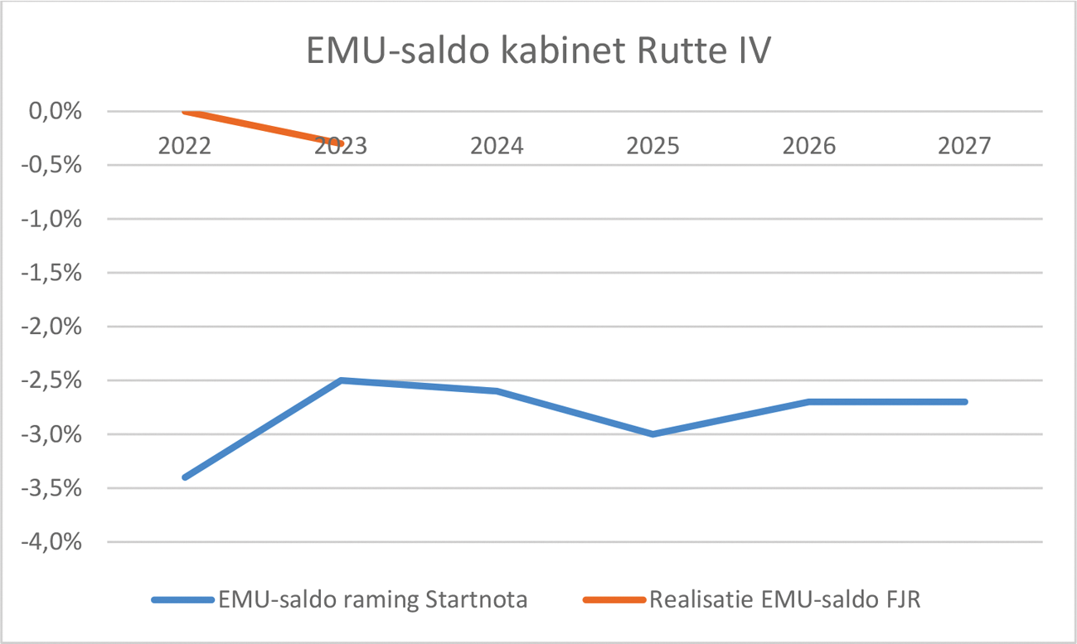
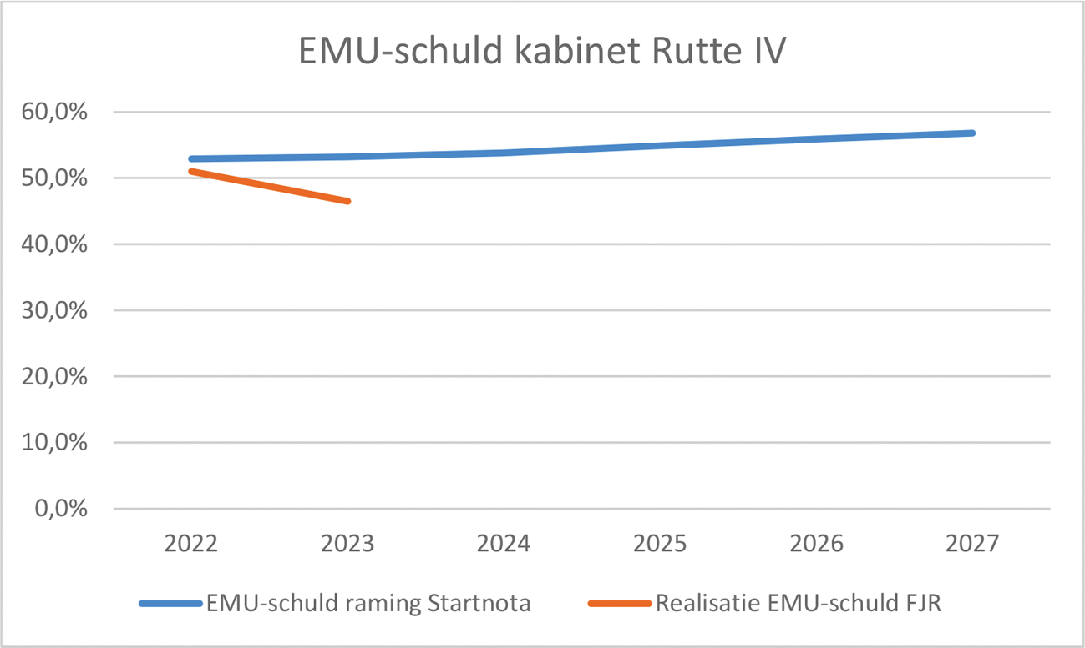
Vraag 7
Kunt u aangeven wat het EMU-tekort en de EMU-schuld zouden zijn in aangepaste MLT-raming van het CPB, waarin de effecten van het hoofdlijnenakkoord van 2024 zijn meegenomen, voor alle jaren in die raming?
Antwoord 7
Wij interpreteren de vraag als een verzoek om de raming van het kabinet bij Startnota na verwerking regeerakkoord, die is gebaseerd op de macro-economische cijfers van het CPB, te vergelijken met de uitkomst van het FJR. Zie hieronder de raming van het EMU-saldo en de EMU-schuld van het kabinet bij Startnota en bij het FJR.
in procenten bbp1 | 2024 | 2025 | 2026 | 2027 | 2028 | 2029
EMU-saldo raming Startnota | – 1,6% | – 2,8% | – 3,7% | – 2,4% | – 2,4% | – 2,5%
EMU-schuld raming Startnota | 44,2% | 46,6% | 50,1% | 50,7% | 51,6% | 52,5%
Realisatie EMU-saldo FJR | n.v.t. | n.v.t. | n.v.t. | n.v.t | n.v.t. | n.v.t.
Realisatie EMU-schuld FJR | n.v.t. | n.v.t. | n.v.t. | n.v.t | n.v.t. | n.v.t.
1 Bij kabinet-Schoof is in Miljoenennota 2025 het EMU-saldo en EMU-schuld definitief vastgesteld en zijn de jaren 2024 t/m 2029 opgenomen in bovenstaande tabel
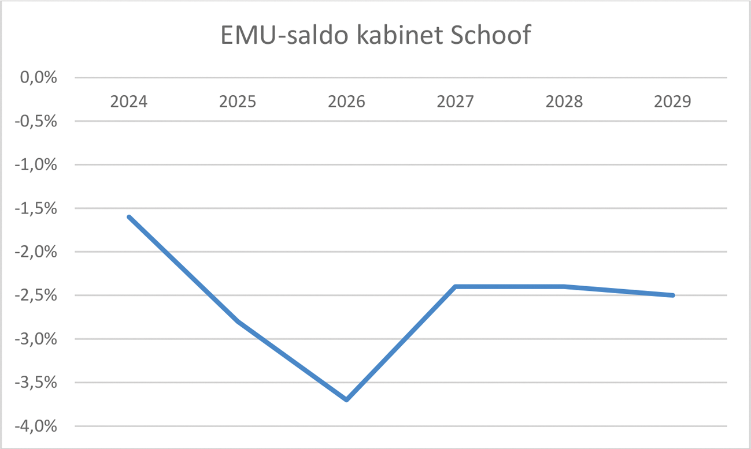
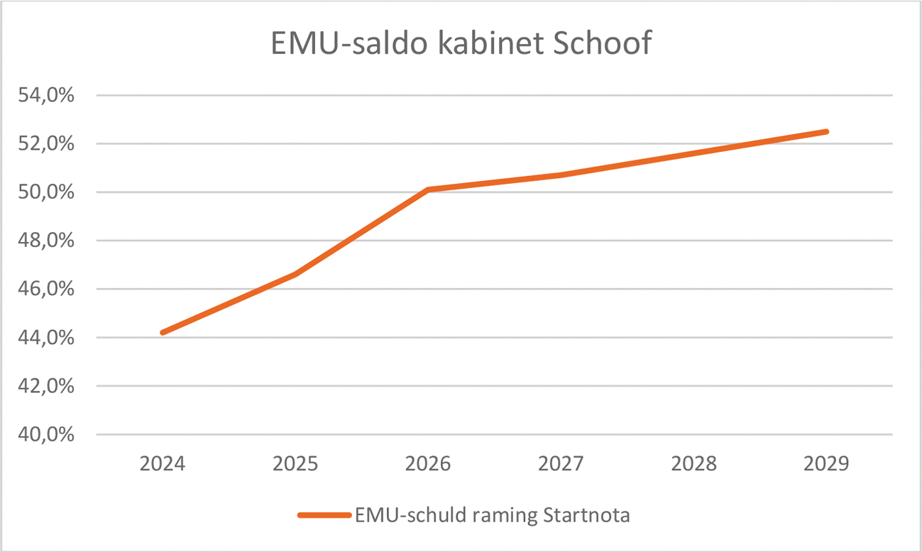
Vraag 8
Kunt u aangeven of u een structurele afwijking ziet in de ramingen of niet en of dat u de ramingen trefzeker vindt?
Antwoord 8
In zijn algemeenheid geldt dat de MLT raming vier jaar vooruit kijkt en daarmee de onzekerheid van de raming toeneemt. Tussen het moment van de raming van de MLT en de feitelijke realisaties van de betreffende jaren kan veel gebeuren. Het verloop van de grafieken is met name het gevolg van het feit dat de economie zich gedurende kabinetsperiodes vaak anders ontwikkelt dan verwacht. Ook is gedurende kabinetsperiodes vaak beleid gevoerd dat bij formatie niet was voorzien, zoals bijvoorbeeld de coronasteunmaatregelen of aanvullende bezuinigingen ten tijde van de financiële crisis. Dit werkt vervolgens door in de overheidsfinanciën. De trefzekerheid van ramingen wordt op dit moment onderzocht door de onafhankelijke expertgroep realistisch ramen, waarbij ook specifiek wordt gekeken naar de onderliggende macro-economische ramingen en het effect van beleid. Het rapport van de expertgroep zal medio maart naar het parlement worden gestuurd. Het kabinet wacht de conclusies van de expertgroep af.
Vraag 9
Kunt u deze vragen een voor een en binnen twee weken beantwoorden?
Antwoord 9
Ja.

